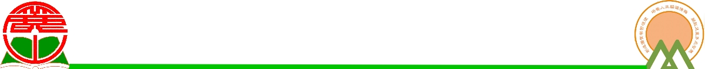
臺北市麗山國小「學習共同體及授業研究」
全市公開觀課（生活課程學習領域）實施計畫
一、依據：臺北市國民小學推動學習共同體方案實驗計畫。
二、目的
（一）藉由教案研討，發揮校際間資源及經驗分享之實效。
（二）藉由公開授課，實踐並推廣學習共同體之教學模式。
（三）藉由公開課後的反思討論，建立有效之教學智慧資本。
三、主辦單位：臺北市政府教育局
四、承辦單位：臺北市內湖區麗山國民小學
五、辦理時間：104年4月28日（星期二）下午1：00~4:00。
六、研習地點：臺北市內 湖區麗山國民小學八德樓(後棟)4F綜合教室
（臺北市內湖區港華街100號）。
七、研習對象: 邀請臺北市立大學邱世明教授、臺北市國小生活課程領域輔導團團員、臺北市學習共同體及授業研究第５群組學校每校至少薦派1名教師參與，並開放臺北市國民小學教師40名，依報名順序依序錄取。
八、研習流程
時 間 | 內 容 | 主持人或講座 | 備 註
13:00-13:30 | 報到 | 褚希雯主任 | 麗山國小教學大樓  2F會議室
13:30-13:40 | 活動說明 | 張秀潔校長 | 麗山國小教學大樓  2F會議室
13:40-14:00 | 課程設計說明 | 褚希雯主任 | 麗山國小教學大樓  2F會議室
14:00-14:10 | 休息 |  | 備課
14:10-14:50 | 公開授課 | 褚希雯主任 | 4F綜合教室436
14:50-15:10 | 休息 |  | 2F會議室
15:10-15:30 | 議課與回饋 | 褚希雯主任 | 1.凡參加公開課觀摩之教師，均須填寫觀課紀錄表。  2.公開課後之研討與意見交流。
15:30-16:00 | 綜合座談 | 簡邑容校長  賴俊賢校長  張秀潔校長 | 1.凡參加公開課觀摩之教師，均須填寫觀課紀錄表。  2.公開課後之研討與意見交流。
九、報名方式：採網路報名，自即日起至104年4月23日（星期四）報名截止日前，各校有興趣參與研習的教師於報名截止日前逕登入臺北市教師在職研習網（http://insc.tp.edu.tw）報名，並列印報名表經學校行政程序核准後，再由學校研習承辦人進入系統辦理薦派報名，為簡化作業程序無須再傳回報名表。
十、注意事項
（一）交通方式：
1. 公車：搭乘公車可搭乘287、247、222、286、21、646、620、紅2、
藍26、藍7，麗山街站下車。
2. 可搭乘捷運文湖線在「港墘站」或｢西湖站｣下車（本校位居中間），
1號出口進出。
3. 學校附近可停車位置：校園周邊及內湖路一段411巷路邊停車格，
附近也有西湖公園地下場。
（二）參加人員請准予公假課務派代出席；另全程參與者核實核發3小時研習時數。
十一、經費：本計畫由學習共同體專案及校內相關經費支應。

